产品说明书
一、产品的展示

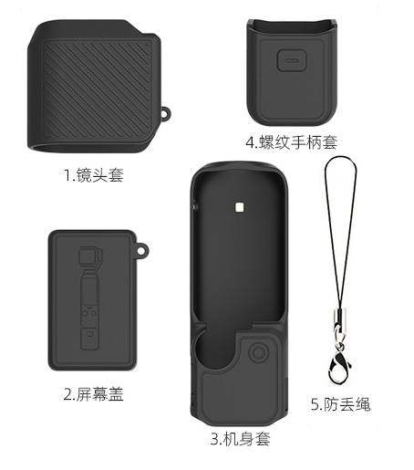

2.场景示范
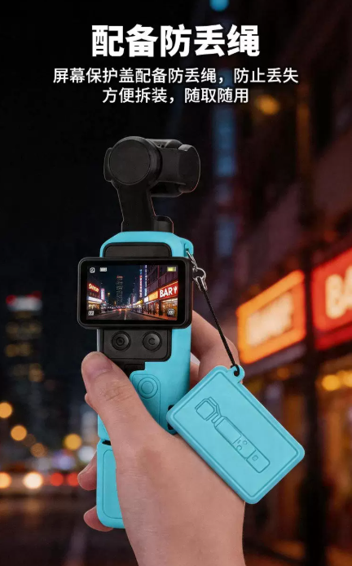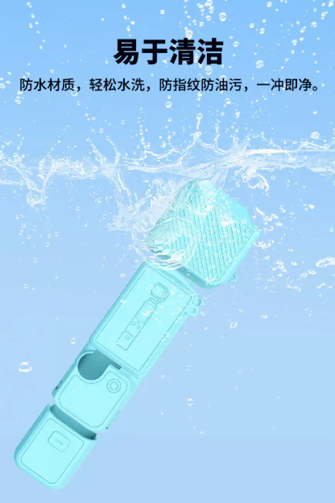
- 使用的说明
1.连接示范
产品使用说明：https://v.douyin.com/zrqtAAau4GI/
- 产品的参数
